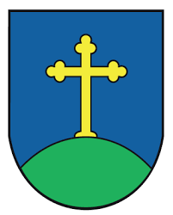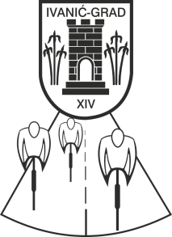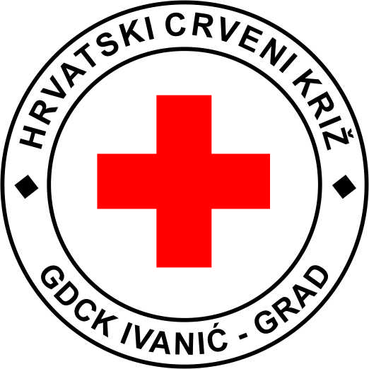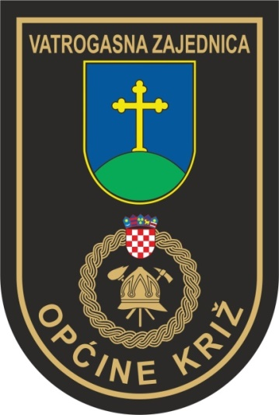

Propozicije Obiteljske biciklijade Križ 2022.
Općina Križ u suradnji s Biciklističkim klubom Ivanić, Gradskim društvom Crvenog križa Ivanić-Grad i potporu Vatrogasne zajednice Općine Križ, u povodu obilježavanja Dana Općine Križ, organizira Obiteljsku biciklijadu Križ 2022. u subotu 27. kolovoza 2022. godine.
PRIJAVE: od 10. kolovoza do 25. kolovoza 2022. godine isključivo na e-mail info@opcina-kriz.hr (prijavnice dostupne na www.opcina-kriz.hr), a sve informacije mogu se dobiti i na broj telefona 091/2824 511.

PROGRAM BICIKLIJADE:
OKUPLJANJE: Trg Sv. Križa, Križ od 10 sati
START: Trg Sv. Križa, Križ u 10:30 sati
ODMOR I OSVJEŽENJE: kod društvenog doma u Konšćanima
CILJ: Trg Sv. Križa, Križ iza 12 sati
DODJELA NAGRADA, RUČAK ZA SUDIONIKE I DRUŽENJE
DUŽINA STAZE BICIKLIJADE: 11,3 km
BICIKLIJADA NIJE NATJECATELJSKOG KARAKTERA.
STAZA BICIKLIJADE: Start je na Trgu Sv. Križa, zatim se Zagrebačkom ulicom vozi u Gornji Prnjarovec, te Donji Prnjarovec iz kojeg se vozi u pravcu naselja Konšćani. Kod društvenog doma u Konšćanima predviđena je okrjepa. Iz Konšćana se vozi Graničarskom ulicom te se skreće u Selsku ulicu, a iz nje u Školsku ulicu u Novoselcu. Iz Školske ulice skreće se desno u Moslavačku ulicu, zatim u Kolodvorsku ulicu u Novoselcu iz koje se preko Ulice hrvatske mladeži vozi u smjeru Industrijske ceste sve do Ulice braće Radić po kojoj se vozi u smjeru Križa do cilja na Trgu Sv. Križa.
PROPOZICIJE: Na biciklijadi mogu sudjelovati osobe koje su se uredno i na vrijeme prijavile za sudjelovanje. Sudjelovanje na biciklijadi je dobrovoljno i svi prijavljeni sudionici voze na vlastitu odgovornost. Svi sudionici biciklijade dužni su se strogo pridržavati svih prometnih propisa, voziti isključivo desnom stranom ceste i strogo se pridržavati svih uputa policije, redara i organizatora biciklijade. U SLUČAJU LOŠEG VREMENA (KIŠE) BICIKLIJADA SE OTKAZUJE.
Za sve osobe mlađe od 16 godina nošenje zaštitne kacige tokom cijelog trajanja biciklijade je obvezno te bez iste neće moći startati i sudjelovati na biciklijadi. Nošenje kacige se preporučuje i ostalim sudionicima biciklijade. Djeca s navršenih 9 godina, a koja nemaju navršenih 14 godina mogu na biciklijadi sudjelovati samo u pratnji osobe koja je navršila 16 godina. Djeca mlađa od devet godina mogu sudjelovati na biciklijadi jedino uz prisustvo roditelja, a djeca mlađa od 6 godina ne mogu samostalno sudjelovati na biciklijadi, osim ako ih na svom biciklu ne vozi roditelj.
Napomena: neposredno ispred sudionika biciklijade ići će kombi organizatora koji će voditi biciklijadu i u kojem će biti osoba koja će tijekom biciklijade komunicirati sa sudionicima te ih upozoravati i usmjeravati tijekom trase (posebno na dijelu gdje staza biciklijade prelazi raskrižja i priključenja na županijske prometnice).

Na začelju se vozi kombi Gradskog društva Crvenog Križa Ivanić-Grad u svrhu prijevoza okrjepe, prve pomoći i eventualnog prijevoza onih koji ne budu mogli prevesti cijelu stazu. Redarsku službu vršiti će članovi Vatrogasne zajednice Općine Križ u suradnji s Biciklističkim klubom Ivanić.
NAGRADE DOBIVAJU: najmlađi sudionik/sudionica, najstariji sudionik/sudionica i obitelji s najviše članova-sudionika biciklijade.
ZA SVE SUDIONIKE BICIKLIJADE NA CILJU OSIGURAN RUČAK (GRAH).

